附件3
候选人详细事迹材料样例

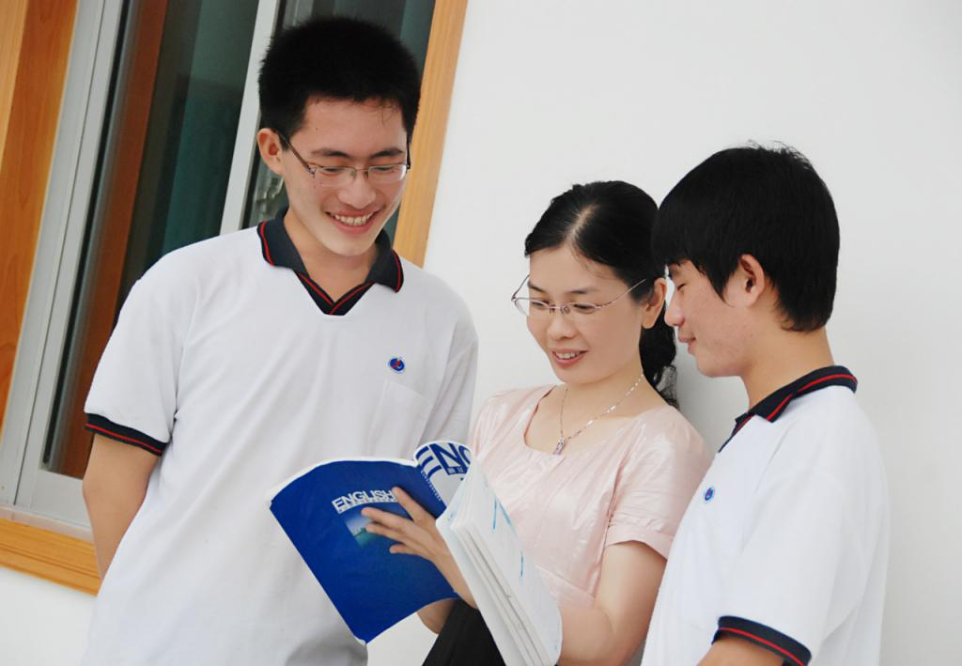
海岛上的职教守望者
——记浙江省舟山职业技术学校教师张赛芬
用期待的心态对待学生的每一点进步，用欣赏的目光关注学生的每一个闪光点，用宽容的心态对待学生的每一回过失，用喜悦的心情赞许学生的每一次成功……
——题记

1997年，张赛芬从定海一所农村学校调入舟山职业技术学校，任97级船电班班主任。此后，从2000级到2016级，她担任了12个班的班主任。
作为班主任，张赛芬一直追求这样一种境界：关爱每一个学生。秉持着先进的教育理念，她率先提出了“蓝金领”的概念，确定了职校生的终极培养目标——培养“蓝金领”。成绩差、问题多的职校生，到大展才能的“蓝金领”，在张赛芬的倾心培育下，很多职校生都经历了这样的华丽“转身”。

用朴素的身教塑造学生的情怀
张赛芬所带班级的学生，在同一届中是入学分数最低、班额最大的，不仅单亲家庭较多，且都是清一色的男生，其中绝大部分学生来自海岛，远离父母，需要长期住校。
按说这样的生源，班级风气可想而知。但在张赛芬的带领下，这些班级却很快呈现一种崭新的气象，学生的学习习惯、行为习惯、文明礼貌等都比进校前有明显进步，令人刮目相看。
张赛芬明白，这一群相对特殊的学生听惯了训斥与批评，有着强烈的逆反心理。于是，她从身教开始感染学生——亲自动手打扫教室、寝室，耐心地、手把手地教学生擦玻璃、叠被子、整理房间，为学生做好榜样。
一天早晨，一位学生家长看到自己的儿子在非常认真地打扫着房间，感到惊讶万分，要知道以前儿子在家里从来不做家务。几个月后，这位家长去学校探望，发现儿子的寝室非常整洁。询问之下才知道，原来儿子是看到张赛芬老师时常打扫卫生，耳濡目染之下也养成了这样的好习惯。
学校为了培养学生吃苦耐劳的好品行，每学期要求每个班级值日一周，而张赛芬所带班级的值周工作每次都很出色。每次值周，张赛芬总是早早到校，以身作则，与学生一起干最重最脏的活。
榜样的力量是无穷的，张赛芬的言行，潜移默化地影响和激励着学生们良好习惯的养成和道德素质的提高。她所带班级的寝室和教室，整洁程度往往是全校最好的。
师德的灵魂是师爱。张赛芬深爱着她的学生，她情愿放弃自己的娱乐时间，只渴望她的学生能健康成长。她将自己神圣的师爱，洒向了每一个学生。
张赛芬从不歧视任何一个犯错的学生。小叶同学在初中时就是当地小有名气的“捣蛋鬼”，来到张赛芬的班级后依然屡屡犯错，各位任课老师甚为头痛。张赛芬多次与小叶谈心，一旦有了进步就及时表扬他。一学期结束后，小叶的父母发现儿子变乖了，他们发自内心地感激张老师。后来，当小叶又违反校规，学校打算让其退学时，母亲般的责任使张老师又一次留下了这位学生。张赛芬坚信：爱能溶化坚冰。渐渐地，小叶有了真正的改变：他的衣衫整洁了，行为端正了，学习成绩也赶了上来。
张赛芬带的12级电气自动化班，有四名自闭倾向的孩子。刚开学的时候，他们四个根本不和别的同学交流，一天到晚几乎不开口，也不敢去人多的地方，甚至连食堂吃饭都不敢去。新生军训期间，张赛芬发现了他们的不同，于是马上与家长联系，了解他们的情况，并试图想尽一切办法走进他们的心灵。
张赛芬对这四个学生的座位和寝室安排作了重新调整，让他们与心地善良、乐于助人、性格开朗、善于言辞的学生在一起；又想方设法地了解他们的兴趣爱好，希望找到与他们沟通交流的契机。张老师安排和他们兴趣相投的同学进行结对，在学习和生活中帮助他们，并特意在电工实训中把结对的同学安排在同一组，互相交流学习专业技能。在张赛芬的关怀下，目前这四个“自闭”的学生都已顺利毕业，其中一位考入了高职院校，一位自主创业，另二位在单位表现积极，月薪已达到5000多元。
张赛芬用博大的师爱唤醒了学生的自尊与自信，她所带班级体现出较强的集体荣誉感和上进心，每学年都被评为“校先进班级”；班级团支部被评为“市属学校先进团支部”、“舟山市五四红旗团支部”等。此外，班级学生在省、市各种技能比赛中多次获奖，每年的高职考试通过率达到95%以上。

用踏实的工作作风感染学生
在舟山职业技术学校的师生眼里，张赛芬是一位非常能干、精力充沛、办事果断、工作一丝不苟的老师。她善于教育，注重学生能力的培养和品行的提高，她对学生、同事都非常关心，亲和力特别强。她工作勤奋、任劳任怨，用自己朴实的工作作风深深地感染着每一位学生。
“教书育人是自己的职责，爱岗敬业是自己的本分。”张赛芬是这样想的，也是这样做的。从教20多年来，她始终全身心地投入到工作中，心里装着学生，无论发生什么事情，都始终把工作放在第一位。
张赛芬的丈夫因为企业转制，到舟山一家船配公司担任了生产主管，近年来船配生意较好，基本没有双休日，所有的家务活都落在了张赛芬的身上。为了不影响工作，她常常是每天5点起床，晚上到11点半才睡觉……长期的坚持磨练了张赛芬顽强的毅力，很多老师都佩服她的体力与毅力。
随着舟山船舶业的迅猛发展，各企业急需大量技能型人才，张赛芬的学生因为肯吃苦、技术好，深受企业欢迎。张老师曾带过船舶修造专业班学生到船厂实习。因为这个班级学的是焊工专业，该工种劳动强度大，有的学生每天要站在离地面二三十米高的船台上进行焊接；有的则要钻进氧气缺乏的舱室内进行焊接；也有的每天要蹲在地上进行小合拢处的焊接。尤其是夏天，学生们工作时要头顶烈日，室外的温度高达40多度。因为汗水的流淌和电弧光的刺激，学生们的脸和脖子都脱了皮，但学生们毫无怨言，没有一个放弃实习。
曾有人问张赛芬的学生：“是什么力量支撑着你们这么勤奋地工作？”学生们的回答是：“张老师对工作的执着和认真感染着我们。”
学生实习期间，张赛芬几乎每个星期六都放弃了在家休息的机会，不辞辛苦地来船厂看望自己的学生，及时处理学生们在实习中遇到的困难和问题，并经常鼓励学生要勤奋工作。每次实习期间，张赛芬的学生常常是表现最出色，能严格遵守劳动纪律，工作虚心而主动，体现出较强的吃苦耐劳精神，得到了实习单位的高度好评。

用广博的知识引领学生
在全校师生的眼里，张赛芬不仅仅是一位优秀的班主任、一位优秀的英语教师，而且是一位全能型的教师。
作为一名英语专业教师，张赛芬出人意料地考取了钳工中级工证书。在学校实训车间里，能经常看到她的身影。作为一名班主任，张赛芬对学生的管理一直延伸到了车间；除了课堂纪律的管理外，她还在车间里与专业教师一起指导学生实训。多年的车间跟班经历，让张赛芬成为了一名有经验的钳工、焊工、汽车修理工，她能熟练地指导学生如何准确进行量、锉、磨、钻孔等各道工作程序，还能通过听故障声音来判断汽车发生故障的位置。
而这些，还不是这位全能型老师的全部才能。张赛芬还是一位优秀的指挥，每年学校举行校园大合唱时，她总是亲自上台为学生指挥，总能以指挥家的“范儿”征服学生；她还是一位优秀的导演，她导演的小品、歌舞在每年的元旦文艺汇演中常常获得好名次；她也是一位严厉的教官，在她的带领下，由他们班学生组成的国旗班总能在学校的升旗仪式上出色地完成任务；她更是一位“空降兵教头”，学校有什么紧急任务，她总能带领她的学生出现在任务现场。学校要求做什么、怎么做，她的队伍总能不折不扣地去完成……
张老师全面关注着学生的成长，学生的各种比赛她都全程跟踪，主动担任起场外教练的角色。她还为每一个学生量身定制了不同的“爱心教育营养套餐”，在她的引导下，她的学生纷纷结出成长的硕果：在省市各类比赛中成绩优秀，每年都有学生在浙江省各类技能大赛中获奖；在2013年6月浙江省高职院校自主招生考试中，中考不到300分的10级船机安全班的郑凯文、傅俊、吴迪蒸，被浙江机电学院录取。
从教20多年来，张赛芬从不抛弃、不放弃对每一位学生的教育引导。在她的精心呵护下，一批又一批的学生实现了完美的“蜕变”，他们不断地为舟山群岛新区的建设创造着财富，同时也为自己的人生累积着生命的辉煌。
2009年9月,张赛芬荣获全国模范教师、全国中小学优秀班主任、全国教育系统巾帼建功标兵等荣誉称号。2014年9月,被评为“浙江省特级教师”。2016年5月和9月，获2016年度浙江省中职学校“最美教师”及“浙江省杰出教师”荣誉称号。

